**Консультация для педагогов на тему: «Технология ТРИЗ в образовательной деятельности ДОУ»**

Здравствуйте уважаемые педагоги, сегодня мы поговорим с Вами о технологии ТРИЗ и о её применении в детском саду!

На современном этапе развития дошкольного образования в соответствии с ФГОС ДО меняется цель образовательной работы — вместо набора знаний, умений и навыков предлагается формировать новые качества ребенка (физические, личностные, интеллектуальные). Поэтому применение технологии ТРИЗ (Теории решения изобретательских задач), которая формирует успешность в ребенке, актуально и педагогически целесообразно. Так как технология ТРИЗ позволяют овладеть способами снятия психологической инерции. ТРИЗ позволяет решать творческие задачи любому, кто вникает в её правила. ТРИЗ располагает конкретными приёмами, правилами, инструментами творчества. Через специальные игры и упражнения дети учатся преодолевать психологическую инерцию, творчески мыслить, изобретать. ***Что же собой такое представляет технология ТРИЗ?*** Ответ будет прост – это ***уникальный инструмент для поиска нетривиальных идей, выявления и решения многих творческих проблем, развития творческого мышления, формирования творческой личности.*** Но хотелось бы предостеречь Вас от складывающегося иногда мнения, что стоит только познакомиться с ТРИЗ – и мгновенно повысится эффективность Вашей работы. Все не так просто. Для овладения ТРИЗ необходимо вложить много труда, как при изучении любой другой науки.Сегодня, избегая механического переноса приемов из технического ТРИЗа, педагоги начинают эффективно использовать его для развития многих нетехнических систем. Примером является особый раздел ТРИЗа - развитие творческого воображения (РТВ) или творческих особенностей (РТС), где на нетехнических задачах отрабатывается умение применять методы ТРИЗ. Вполне оправдан поворот авторов ТРИЗа от "железки" к личности, связь с творческой педагогикой, естественный выход на малышей-мудрецов, творчество для которых - сама жизнь. Постепенно ТРИЗ начали применять в новой области знаний - ТРТЛ (теории развития творческой личности). Для того, чтобы начать работу по овладению технологией, требуется самому педагогу избавиться от психологической инерции, стереотипов, поработать над развитием собственного воображения, научиться управлять своим мышлением. Также педагог должен усвоить, как закон, 10 заповедей творческой личности, введёнными профессором Вайцвангом, основателем и президентом общества «За мир через культуру».

1. Будьте хозяином своей судьбы.

2. Достигайте успеха в том, что Вы любите.

3. Вносите свой конструктивный вклад в общее дело.

4. Стройте свои отношения с людьми на доверии.

5. Развивайте свои творческие способности.

6. Культивируйте в себе смелость.

7. Заботьтесь о своем здоровье

8. Не теряйте веру в себя.

9. Старайтесь мыслить позитивно.

10. Сочетайте материальное благополучие с духовным удовлетворением.

**Основные этапы методики ТРИЗ**

***1. Поиск сути***

Перед детьми ставится проблема (вопрос, которую надо решить. И все ищут разные варианты решения, то, что является истиной.

***2. «Тайна двойного» - выявление противоречий: хорошо-плохо***

Например: солнце – это хорошо и плохо. Хорошо- греет, плохо- может сжечь

***3. Разрешение противоречий (при помощи игр и сказок).***

Например: зонт нужен большой, чтобы скрыться под ним от дождя, но он нужен и маленький, чтобы носить его в сумке. Решение этого противоречия – складной зонтик.

**Методы активизации перебора вариантов**

Доказали, что на практике можно управлять творческим процессом, пусть в ограниченных пределах. К таким методам относятся:

• Метод фокальных объектов;

• Морфологический анализ;

• Мозговой штурм;

• Системный оператор;

• Метод противоречий.

**МЕТОД ФОКАЛЬНЫХ ОБЪЕКТОВ (МФО)**

Одним из методов активизации, который помогает снять психологическую инерцию, является метод фокальных объектов.

Суть метода заключается в следующем. Перед нами объект, который надо усовершенствовать. Для усовершенствования на данный объект переносятся свойства другого объекта, никак с ним не связанного. Неожиданные сочетания дают интересные результаты.

Для усовершенствования предметов или деталей при помощи метода фокальных объектов нужно придерживаться следующих правил

1. Рассматривая или изменяя какой-либо объект, например, яблоко, произвольно выбираем другой предмет, не имеющий отношения к яблоку (2 - 3 объекта) .

2. Как выбрать другой предмет? Это может быть любое слово из любой книги (его могут выбрать дети, умеющие читать). Можно предложить карточки с картинками, разложенные изображениями вниз, можно расставить игрушки или яркие предметы и попросить быстро назвать любой (любые) из них.

3. Предмет (предметы) найден. Предлагаем детям описать его, подбирая 5-10 определений. Для того чтобы помочь детям, их можно спросить: «Какой он (оно, она, они? » Например, выбрано слово «пингвин». Записываем (или обозначаем рисунком, символом, игрушкой) на доске подобранные определения: прыгающий, бегущий, летающий (в прыжке, плавающий, смеющийся, заботливый.

4. Подобранные определения подставляем к объекту, рассматривая полученные словосочетания: прыгающее яблоко, летающее яблоко, смеющееся яблоко, бегущее яблоко, плавающее яблоко, заботливое яблоко. Можно обговорить все словосочетания, а можно взять самое интересное.

5. После того, как нужное (или интересное) словосочетание найдено, необходимо придать яблоку нужные качества. Для этого надо «ввести» в него те элементы, которые ему не свойственны, что изменит рассматриваемый детьми объект.

«Летающее яблоко» - нужны крылья, надуть, как шар, и завязать веревочкой; яблоко внутри пустое, осталась одна кожура - оно легкое.

«Бегущее яблоко» - у яблока выросли ножки.

«Смеющееся яблоко» - у него должны быть рот и глаза.

Работать можно по одному из направлений:

- рассмотреть все словосочетания, найти для них реальный аналог в природе, придумать фантастический объект;

- вспомнить, в каких произведениях художественной литературы есть аналогичные объекты;

- выбрать одно из понравившихся словосочетаний (или самое непривычное) и составить о нем описательный (повествовательный) рассказ;

- составляя рассказ об объекте, использовать определения (частично или все) .

**МОРФОЛОГИЧЕСКИЙ АНАЛИЗ**

Цель этого метода - выявить все возможные варианты решения данной проблемы, которые при простом переборе могли быть упущены.

В дошкольном учреждении также удобно использовать фланелеграф для работы с морфологическим ящиком.

Морфологический анализ основан на построении таблицы, в которой перечисляются все основные элементы, составляющие объект и указывается по возможности большее количество известных вариантов реализации этих элементов. Комбинируя варианты реализации элементов объекта, можно получить самые неожиданные новые решения, в поле зрения могут попасть варианты, которые ранее не рассматривались.

Алгоритм морфологического анализа:

1. Точно сформулировать проблему.

2. Определить важнейшие элементы.

3. Определить варианты исполнения элементов.

4. Занести их в таблицу.

5. Оценить все имеющиеся в таблице варианты.

6. Выбрать оптимальный вариант.

Для примера возьмем ставшую популярной многофункциональную мебель. Данный пример – один из самых простейших. Овладев самим принципом морфологического анализа, вы без труда сделаете это сами при необходимости. Несомненно, вы узнаете прием Объединения, но Морфологическая таблица дает значительно больше вариантов для творчества, нежели перебор и объединение случайно выбранных объектов мебели.

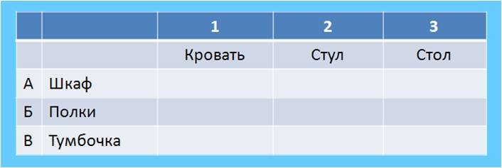

Объединяя объекты по горизонтали и по вертикали мы получаем:

А1 – шкаф-кровать, А2 – шкаф-стул, А3 – шкаф-стол

Б1 – полки-кровать, Б2 – полки-стул, Б3 – полки-стол

В1 – тумбочка-кровать, В2 – тумбочка-стул, В3 – тумбочка-стол.

Усложненный вариант, но и более творческий, интересный — по вертикали и по горизонтали раскладываются части (подсистемы) объектов и комбинируются между собой.

**МЕТОД « МОЗГОВОГО ШТУРМА»**

Наиболее известным методом, позволяющим снять психологическую инерцию и получить максимальное количество новых идей в минимальное время, является мозговой штурм. «Мозговой штурм» - оперативный метод решения проблемы на основе стимулирования творческой активности, при котором участникам обсуждения предлагают высказывать как можно большее количество вариантов решения, в том числе самых фантастичных. Затем из общего числа высказанных идей отбирают наиболее удачные, которые могут быть использованы на практике. Метод "мозгового штурма" еще называют "мозговой атакой", имея в виду атаку на задачи. Но существует красивая и поучительная легенда о торпедной атаке, связанная с автором этого метода коллективного мышления. Эта легенда придает методу, наряду с красивым названием, еще некий героический шарм, столь важный для детей. Расскажите эту историю детям.   
Во время Второй мировой войны морской офицер США Алекс Осборн был капитаном торгового судна, которое совершало рейсы между Америкой и Европой, переправляя из Америки военную технику и продукты питания. Однажды в Атлантическом океане судно оказалось без охраны, и была получена радиограмма о возможной атаке немецкой подводной лодки. Против вооруженной до зубов лодки судно было беззащитной мишенью для учебной стрельбы. По традициям времен великих географических открытий, Осборн собрал всю команду на палубе и объявил о том, что скоро они могут стать пищей для акул. Что делать? Один из членов экипажа предложил "гениальную" идею: когда экипаж увидит пенный след торпеды, мчащейся к борту судна, надо всем морякам встать у борта и дружно дунуть на торпеду, и она, как воздушный шарик, отвернет от судна. (Известно, что торпеда пробивает обшивку торговых судов и взрывается внутри судна.) К счастью, рейс закончился благополучно, но бредовая идея лихого матроса оказалась плодотворной. Осборн поставил по бортам своего судна мощные водяные насосы и однажды действительно "отдул" сильной струей воды торпеду, чем спас судно и жизнь команде и себе. Осборн задумался - бредовая идея спасла жизни, что-то здесь есть! Может быть, в любой идее есть рациональное зерно? Говорят, так родилась идея создания метода мозгового штурма, который в шестидесятые годы был очень популярен, его считали самым перспективным, преподавали в университетах и выработали много модификаций.

Метод «мозгового штурма» в работе с детьми.

- Научить детей генерировать идеи. При этом не надо требовать от детей, чтобы каждая их идея была правильной и рациональной.

- Научить детей смело высказывать свои идеи "на людях".

- Научить детей фантазировать.

- Научить детей говорить по одному, слушать других детей не перебивая, уважать чужое мнение.

- Поддержать робкого ребенка, похвалив его идею, даже если она и слабая.

- Оценить общую активность детей.

**Методика проведения «мозгового штурма» в группе.**

1. Разделить детей на две группы. Одна группа: "Генераторы идей", другая группа: "Проницательные аналитики" или "Эксперты".

2. Объяснить детям правила игры, рассказать об обязанностях обеих групп. Подчеркнуть, что высказывать можно любые идеи, самые дикие и фантастичные, никто смеяться не будет. Каждый должен высказать хотя бы одну идею, чем больше, тем лучше. За все идеи выдавать фишки, можно разного цвета.

3. Поставить обеим группам задачу.

4. Попросить "генераторов" высказывать свои решения, а "аналитиков" внимательно слушать, запоминать или записывать все идеи, но молчать! Если будет гвалт у "генераторов", то это нормально, даже хорошо. Дети должны выплеснуть свои эмоции вместе со своими идеями. Время на "орание" надо неуклонно сокращать, через некоторое время дети научатся "орать" по очереди, а потом и нормально говорить по очереди.

5. Все идеи детей надо умудриться записать на доске или запомнить. Уместен магнитофон.

6. Когда идеи иссякнут, надо дать слово "аналитикам". Пусть они дружелюбно оценят каждое решение и выберут несколько лучших, а также предложат свои решения. Обязательно предоставьте возможность каждому ребенку защитить свое решение, найти ему оптимальную область или условия применения. Это очень важный момент - вырабатывается умение отстоять свое мнение или согласиться с более сильными доводами.

Похвалите всех детей, отметьте самых активных и остроумных.

7. В следующий раз поменяйте детей ролями. Скоро выявятся лучшие "генераторы" и "аналитики".

8. Вообще говоря, делить ребят на две группы не обязательно, обе операции могут выполнять одни и те же дети, но только операции надо разнести во времени.

9. Великолепным стимулом активности является постановка детей в ситуацию, когда им надо кого-то спасти, кому-то помочь, кому-то посоветовать. Только этот "кто-то" должен быть "хорошим человеком". "Давайте поможем птенчику, Красной Шапочке, Аленушке..."

**СИСТЕМНЫЙ ОПЕРАТОР**

Система - это совокупность взаимосвязанных элементов и предметов, обладающая определенными свойствами, не сводящимися к свойствам отдельных элементов. Работа по использованию метода ТРИЗ «Системный оператор» осуществляется с помощью таблицы, которая носит название «системный оператор». А поскольку в ТРИЗе все волшебно и загадочно, то для детей это «Волшебный экран», который состоит из девяти окошек. (Использовать системный анализ можно уже в младшей группе).

В окошке №1 находится то, что нас окружает. Это что – то нужно узнать и ответить на вопрос: «Кто (что) это? Что делает?

В окошке № 2 – это что-то нужно внимательно рассмотреть, чтобы рассказать: какое оно, из чего состоит?

В окошке № 3 мы должны подумать и сказать, где живет или находится объект?

В окошке № 4 познакомимся с прошлым объекта.

В окошке № 5 мы узнаем, каким он был раньше, из чего состоял.

В окошке № 6 – где он жил в прошлом.

В окошке № 7 представим, каким он может быть в будущем.

В окошке № 8 – из чего он будет состоять в будущем.

В окошке № 9 – где он может жить или находиться в будущем.

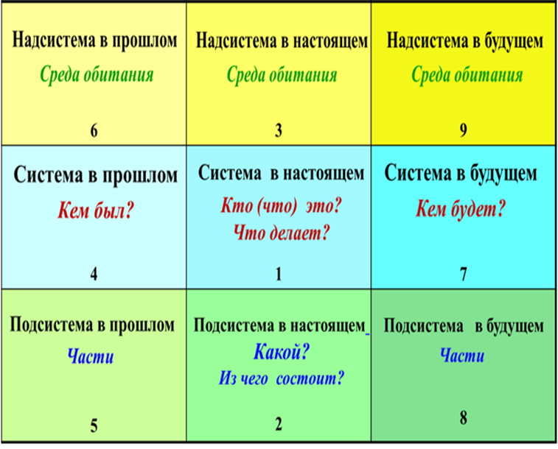

В младшем дошкольном возрасте работаем с тремя экранами, а в старшем возрасте начинаем работу с полной версии «системного оператора» - «девятиэкранника».Составляя «Волшебный экран», мы с детьми играем. Но выполняя игровые действия, мы обязательно соблюдаем алгоритм деятельности – «мыслительные шаги»:

- выбирается объект и перечисляются его разнообразные свойства и признаки.

- определяется подсистема природного объекта (дети определяют, из каких частей он состоит);

- определяется надсистема объекта (его видовая принадлежность по месту обитания; по классу или группе, к которым он относится);

- рассматривается процесс развития объекта в прошлом (выясняем историю возникновения данного объекта);

- рассматривается развитие объекта в будущем (детям предоставляется возможность представить себе, каким объект станет: его функции, внешний вид, как он будет называться и т. п.)

Итак, в старшем возрасте мы соблюдаем правильную последовательность, так как она дает более многоплановый взгляд на рассматриваемую систему. Но также эту систему можно рассмотреть с детьми с разных точек зрения, в зависимости от того, какие задачи нам необходимо решить. И открывать только те экраны, которые нужны в данный момент для достижения какой-либо цели. При этом достаточно рассмотреть систему только по вертикали, или по горизонтали, открывая по три и даже два «окошка». Старшие дети уже хорошо владеют системным оператором, и когда мы им предлагаем игры на определение под-системных связей, то эти экраны они заполняют довольно легко. «Разбирая» любой объект на составляющие элементы, легко поддерживать у детей интерес к познанию объектов живой и неживой природы. Также у них расширяются и обогащаются знания о назначении, рассматриваемых объектов. Определение под-системных связей позволяет подробно описать внешний вид объекта.

**МЕТОД ПРОТИВОРЕЧИЙ:**

**Игра «Хорошо-плохо»**

Игра «Хорошо-плохо» заставляет дошкольника постоянно находить в одном и том же предмете, действии плохие и хорошие стороны. Такая игра постепенно подводит детей к пониманию противоречий в окружающем мире. Игра «Хорошо-плохо» проводится в несколько этапов.

**I этап**. Выбирается объект, который не вызывает у ребенка стойких ассоциаций, положительных или отрицательных эмоций. Такими объектами могут стать: карандаш, шкаф, книга, лампа и т. д. Всем играющим необходимо назвать хотя бы по одному разу, что в предлагаемом объекте «плохо», а что «хорошо»; что нравится и не нравится; что удобно и неудобно и т. д.

**II этап.** Детям предлагаются для игры объекты или явления, вызывающие у ребенка стойкие положительные или отрицательные эмоции, что приводит к однозначной оценке: кукла - «хорошо», лекарство - «плохо» и т. д. В данном случае обсуждение идет в том же порядке, как и на I этапе, только взрослый должен помочь ребенку увидеть другую, хорошую или плохую сторону объекта или явления.

**III этап.** Когда дети научатся выделять противоречивые свойства простых объектов и явлений, можно переходить к рассмотрению положительных и отрицательных качеств в зависимости от условий, в которые ставятся эти объекты и явления. **IV этап.** Игра проводится с разделением группы детей на две команды. В ходе игры одна команда называет только положительные, а другая только отрицательные стороны объекта или явления, предложенного для обсуждения.

**Заключение**

Принципиальное отличие ТРИЗ от каких-либо методик и теорий в том, что это не сборник отдельных приемов, действий, навыков и не их формализация, а попытка создать метод, посредством которого можно решать многие задачи, в том числе и педагогические, находить новые идеи и быть в постоянном творчестве. Создатели ТРИЗ стремятся выйти на новый уровень творческой педагогики - не получать лишь отдельные, частные решения, а создать принцип, используя который педагог сможет вместе с детьми находить логичный выход из любой житейской ситуации, а ребенок - правильно и грамотно решать свои проблемы. Хотя в абсолютном значении нет проблем детских и взрослых: их значимость прямо пропорциональна возрастным установкам на жизнь. Обретя навык мышления, отработав принцип решения задач на уровне детских проблем, ребенок и в большую жизнь придет во всеоружии.

**Литература.**

1.Басова Т. ТРИЗ в детском саду//Дошкольное воспитание, №6/1995.

2.Белобрыкина О. Речь и общение. - Ярославль, 1998.

3.Белова Л. Полет на другую планету — это и хорошо, и плохо//Дошкольное воспитание, № 12/1997.

4.Белоусова Л. Удивительные истории. — СПб., 2000.

5.Богат В. К вопросу о тризовских занятиях//Дошкольное воспитание, №11/1994.

6.Богат В. Некоторые практические вопросы ТРИЗ//Дошкольное воспитание, №1/1998.

7.Богат В. О системном подходе на занятиях ТРИЗ//Дошкольное воспитание, №11/1996.